FICHE 1
Fiche à destination des enseignants

1S2
Écran plat

Type d'activité | Utilisation d’un logiciel de simulation / Exploitation d’une vidéo
 | Notions et contenus  Synthèse additive.  Vision des couleurs et trichromie.  Principe de la restitution des couleurs par un écran plat (ordinateur, téléphone portable …) | Compétences attendues  Recueillir et exploiter des informations sur le principe de restitution des couleurs par un écran plat.  Utiliser les notions de couleur blanche et de couleur complémentaire.  Prévoir le résultat de la superposition de lumières colorées et l’effet d’un ou plusieurs filtres colorés sur la lumière incidente.
Socle commun de connaissances et de compétences
[Pilier 3]
Interpréter une expérience.
Manifester sa compréhension d’une vidéo.
Extraire d’un document les informations utiles.
[Pilier 7]
Sélectionner, analyser l’information utile.
S’approprier des informations.

Commentaires sur l’exercice proposé | Cette activité illustre le thème  « OBSERVER »  et le sous thème  Couleur, vision et image  en classe de première S.
Conditions de mise en œuvre | L’activité nécessite un ordinateur à écran plat, le logiciel Visiolab (à télécharger gratuitement sur http://www.discip.crdp.ac-caen.fr/phch/college) et la possibilité de projeter un extrait d’émission de TV.  Extrait de la vidéo C’est pas sorcier « De la caméra au téléviseur, le voyage de l’image »
FICHE 2
1S2
Écran plat

Encore une année record pour les ventes de téléviseurs en France. Sur l'ensemble de l'année 2010, 8,5 millions de télévisions à écran plat ont été vendues, soit le double des ventes de 2004, et une hausse de 13% par rapport à 2009. Mais comment un écran plat restitue-t-il les couleurs ? C’est ce que nous allons découvrir dans cette activité.

Activité 1 : A la découverte de la synthèse additive

Question 1

Allumer l’ordinateur et observer l’écran à l’aide d’une loupe. Que constate-ton ? Rédiger la réponse.
………………………………………………………………………………………………………….
………………………………………………………………………………………………………….

Question 2

Ouvrir le logiciel Visiolab et cliquer sur « la télévision à la loupe » qui permet d’afficher une mire. Il est possible d'utiliser une loupe ou la fonction « loupe » du logiciel. Déplacer la loupe sur les différentes zones colorées de la mire et expliquer comment obtenir sur l’écran une zone ayant une couleur donnée. Rédiger la réponse.

………………………………………………………………………………………………………….
………………………………………………………………………………………………………….

Question 3

Expliquer pourquoi on parle dans ce cas de « synthèse additive ». Rédiger la réponse.

………………………………………………………………………………………………………….
………………………………………………………………………………………………………….

Question 4

Compléter le tableau suivant :

Lumières que l’on superpose | Couleur observée
 | Cyan
 | Magenta
 | Jaune
 | Blanc

Question 5

Utiliser la fonction « synthèse trichromique additive » du logiciel permettant de superposer sur un écran des faisceaux lumineux colorés afin de vérifier les résultats de la question précédente et compléter le schéma :

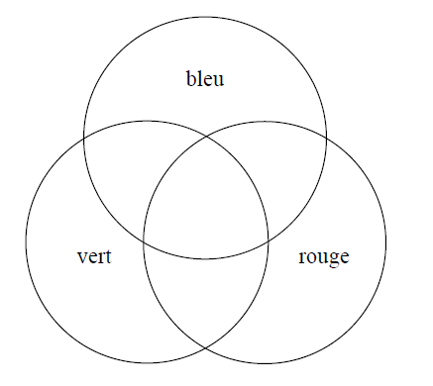

Une couleur est dite complémentaire lorsqu’elle permet d’obtenir du blanc par superposition avec une des trois couleurs fondamentales.

Question 6

Compléter le tableau suivant :

Couleur fondamentale | Couleur complémentaire
Rouge
Vert
Bleu

Question 7

Comment les couleurs complémentaires sont-elles positionnées par rapport à la couleur fondamentale à laquelle elles sont associées dans le schéma précédent ?
…………………………………………………………………………………………………………………………………………………………………………………………………………………………
…………………………………………………………………………………………………………..

Activité 2 : Ecran plasma et LCD

Fred et Jamy vous expliquent la différence entre un écran plasma et un écran LCD …
[Séquence vidéo 4min 20]

Question 1

Légender le schéma d’un PIXEL d’un écran plasma :

❶
❷
❸
❹
❺

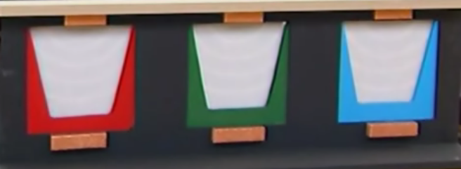

❶ : ………………………………………………………………………………………………..

❷ : ………………………………………………………………………………………………..

❸ : ………………………………………………………………………………………………..

❹: ………………………………………………………………………………………………..

❺ : ………………………………………………………………………………………………..

Question 2

Expliquer le fonctionnement d’un sous-pixel :
…………………………………………………………………………………………………………………………………………………………………………………………………………………………
…………………………………………………………………………………………………………..
…………………………………………………………………………………………………………………………………………………………………………………………………………………………
…………………………………………………………………………………………………………..

Question 3

A quoi peut-on comparer un sous-pixel ?
……………………………………………………………………………………………………………
…………………………………………………………………………………………………………..

Question 4

Légender le schéma d’un PIXEL d’écran LCD :
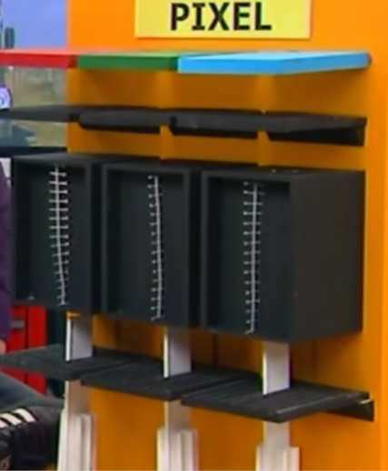

❺

❹

❸

❷

❶

❺ : ………………………………………………………………………………………………..
❹: …………………………………………………………………………………………………
❸ : ………………………………………………………………………………………………..
❷ : ………………………………………………………………………………………………..
❶ : ………………………………………………………………………………………………..

Question 5

A quoi peut-on comparer l’ensemble {❷+❸+❹} ? Cocher la bonne réponse :

- à un interrupteur de lumière
- à un grillage
- à un store

Question 6

Que faut-il faire pour qu’un sous-pixel émette de la lumière ?
……………………………………………………………………………………………………………………………………………………………………………………………………
Que faut-il faire pour qu’un sous-pixel n’émette pas de la lumière ?
……………………………………………………………………………………………………………
…………………………………………………………………………………………………………..

Question 7

Quelle est la différence essentielle entre le fonctionnement d’un sous-pixel d’un écran plasma et celui d’un écran LCD ?
……………………………………………………………………………………………………………………………………………………………………………………………………
Correction. Fiche à destination des enseignants
1S2
Écran plat

Question | Réponses
Activité 1
1 | On observe que l’écran est constitué de petits rectangles.
2 | Une couleur est obtenue à l’aide de l’ensemble de trois rectangles rouge, vert et bleu éclairés ou non.
3 | On parle de synthèse additive car c’est le « mélange » des couleurs des trois rectangles (sous-pixels) qui donne la couleur observée.
4 | Vert+Bleu=Cyan  Vert + Rouge= Jaune  Bleu+Rouge=Magenta  Rouge+Vert+Bleu=Blanc
5 | 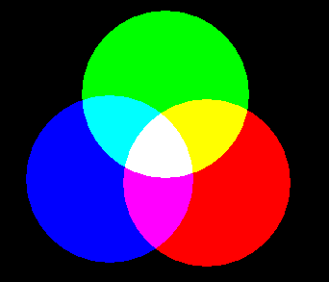
6 | Couleur complémentaire du rouge : cyan  Couleur complémentaire du bleu : jaune  Couleur complémentaire du vert : magenta
7 | Dans la figure de la question 5, une couleur complémentaire est située face à sa couleur fondamentale.
Activité 2
1 | ❶ : cavité contenant un gaz  ❷ : paroi recouverte de poudre phosphorescente émettant de la lumière rouge  ❸ : paroi recouverte de poudre phosphorescente émettant de la lumière verte  ❹ : paroi recouverte de poudre phosphorescente émettant de la lumière bleue  ❺ : électrodes
2 | Une décharge électrique se produit entre les deux électrodes.  Le gaz se présente alors sous la forme d’un plasma et il émet des rayons UV.  Ces UV sont absorbés par la couche phosphorescente qui réémet de la lumière visible rouge, verte ou bleue.
3 | Un sous-pixel fonctionne exactement comme les tubes fluorescents.
4 | ❺ : filtre de couleur rouge, verte ou bleue  ❹ : grille permettant de polariser la lumière perpendiculaire à la première  ❸ : cristaux liquides  ❷ : grille permettant de polariser la lumière  ❶ : source de lumière blanche
5 | L’ensemble peut-être comparé à un store qui laisse passer plus ou moins de lumière arrivant sur le filtre coloré.
6 | Pour qu’un sous-pixel émette de la lumière, il ne faut pas soumettre les cristaux liquides à un champ électrique.
7 | Dans le cas d’un écran plasma, seule intervient la synthèse additive.  Dans le cas d’un écran LCD, on combine synthèse additive et synthèse soustractive avec les filtres colorés.

